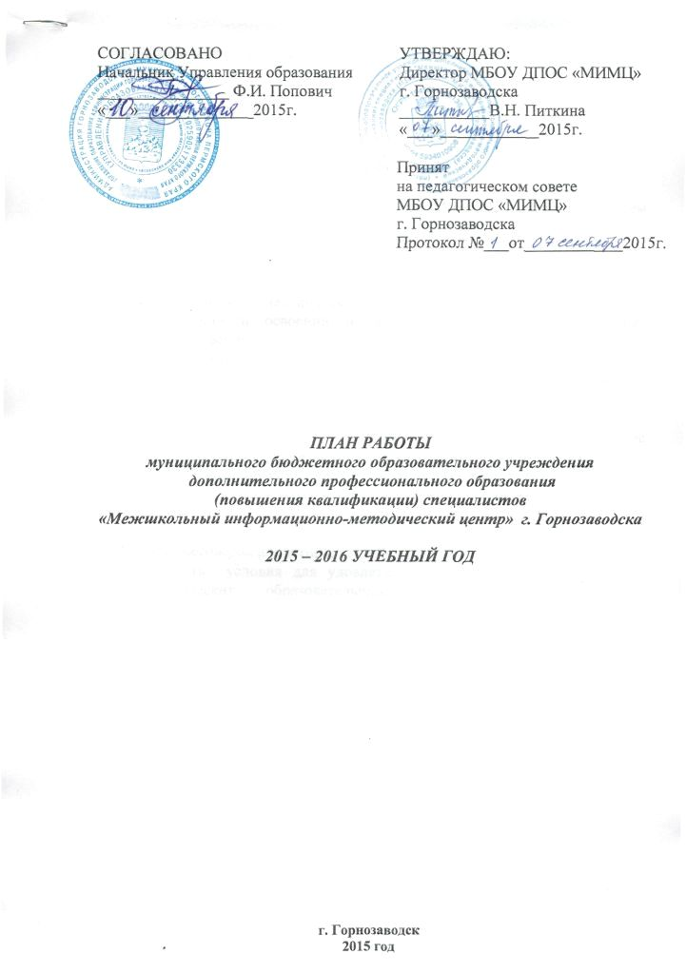
Цель: создание и совершенствование единой муниципальной информационно-методической образовательной среды для обеспечения непрерывного профессионального развития педагогов на основе сетевого взаимодействия с образовательными учреждениями района.

Задачи МБОУ ДПОС «МИМЦ» г. Горнозаводска

- обеспечивать работу по повышению качества образования путем организации непрерывного методического сопровождения профессиональной деятельности педагогов через работу районных методических советов, систему взаимосвязанных методических мероприятий, обеспечивающих оказание квалифицированной помощи;
- обеспечивать методическое сопровождение образовательных учреждений в освоении и введении в действие федеральных государственных образовательных стандартов начального и основного общего образования, федеральных государственных требований к основной образовательной программе дошкольного образования и федеральных государственных образовательных стандартов дошкольного образования.
- обеспечивать организационно-информационное сопровождение образовательных учреждений по итоговой аттестации выпускников 9, 11 классов, мониторинговым обследованиям учащихся 4 классов;
- оказывать помощь в развитии творческого потенциала педагогических работников образовательных учреждений;
- осуществлять меры по формированию законопослушного поведения среди несовершеннолетних;
- создавать условия для удовлетворения информационных, учебно-методических, образовательных потребностей педагогических работников образовательных учреждений; для осуществления повышения квалификации педагогических и руководящих работников образовательных учреждений;
- способствовать совершенствованию организации инновационной работы образовательных учреждений;
- обеспечивать методическое сопровождение образовательных учреждений в вопросах информатизации и освоения ИКТ;
- создавать условия для организации и получения дополнительного образования обучающихся по ИКТ;
- содействовать в выполнении целевых федеральных, региональных и муниципальных программ.

I. Образовательная деятельность

№ п/п | Название мероприятия | Сроки | Категория участников | Ответственные
1 | Реализация дополнительных общеобразовательных и профессиональных программ | В течение года (по мере наполнения групп) | Педагогические работники, население района | Давлетова С.В., Савинцева Т.В.

II. Информационная и методическая поддержка муниципальных образовательных учреждений

№ п/п | Название мероприятия | Сроки | Категория участников | Ответственные
Координация деятельности муниципальных дошкольных образовательных учреждений
 | Обновление банка данных детей дошкольного возраста Горнозаводского района, воспитанников ДОУ | ежемесячно | Руководители ДОУ, ОУ со структурным подразделением «Дошкольная группа» | Колегова О. В.  Давлетова С.В.
 | Анализ наполняемости и посещаемости ДОУ | ежемесячно | Руководители ДОУ, ОУ со структурным подразделением «Дошкольная группа» | Колегова О. В.
 | Статистическая отчетность ДОУ (форма № 85 К) | по графику | Руководители ДОУ, ОУ со структурным подразделением «Дошкольная группа» | Колегова О. В.
 | Статистическая отчетность по дошкольному образованию в Министерство образования Пермского края | В течение года | Руководители ДОУ | Колегова О. В.
 | Индивидуальное консультирование педагогов по реализации образовательных программ в ДОУ | В течение года | Педагоги ДОУ | Колегова О.В.
 | Координация краевого проекта «Выездной воспитатель» на территории Горнозаводского муниципального района | В течение года | Педагоги филиала МАОУ «СОШ» п. Пашия в п. Вильва | Питкина В.Н.  Колегова О.В.  Руководители ОУ
 | Организация взаимодействия ДОУ с МБУК «ГЦДБ» | В течение года | Педагоги и воспитанники ДОУ | Колегова О.В.
 | Краевой семинар «Использование современного физкультурно-спортивного оборудования в образовательной области «Физическое развитие» с детьми дошкольного возраста» | Ноябрь | Педагоги ДОУ | Колегова О.В., Брюханова Л.В., заведующая МАДОУ «Детский сад №8» п. Пашия
Формирование законопослушного поведения несовершеннолетних
 | Пополнение информационного банка данных о детях «группы риска» и СОП | В течение года | Руководители, социальные педагоги | Филькина Т.М.
 | Проведение ежемесячного мониторинга движения детей «группы риска»; охват детей «группы риска» и детей, находящихся в социально опасном положении, дополнительным образованием и занятость в свободное время | Ежемесячно | Социальные педагоги | Филькина Т.М.
 | Предоставление информационных справок о проведенных мероприятиях с семьями и детьми, находящимися в социально опасном положении, в адрес КДНиЗП | Ежемесячно | Руководители, социальные педагоги | Филькина Т.М.
 | Предоставление в Министерство образования и науки Пермского края ежеквартального отчета «Об организации работы по профилактике преступности и правонарушений среди несовершеннолетних, обучающихся в образовательных организациях Пермского края» | Ежеквартально | Руководители, социальные педагоги | Питкина В.Н.,  Филькина Т.М.
 | Предоставление в КДНиЗП ежемесячного мониторинга учета детей и семей «группы риска» и СОП | Ежемесячно | Руководители, социальные педагоги | Филькина Т.М.
 | Работа страницы «Профилактика правонарушений» на сайтах Управления образования, МБОУ ДПОС «МИМЦ» г. Горнозаводска и ОУ | В течение года | Руководящие и педагогические работники ОУ, УДО | Филькина Т.М.  Давлетова С.В.
 | Разработка памяток, методических рекомендаций по аспектам воспитательной работы с детьми «группы риска» и семьями и детьми, находящимися в социально опасном положении | В течение года |  | Филькина Т.М.
 | Организация и проведение мероприятий межведомственных планов с субъектами профилактики:  - План мероприятий по половому воспитанию учащихся на 2015-2016 учебный год;  - Совместный план дополнительных мероприятий служб и ведомств системы профилактики по Горнозаводскому муниципальному району по предупреждению общественно-опасных деяний и правонарушений среди детей и подростков на 2015 год;  - План мероприятий по проведению в 2015 году года борьбы с сердечно-сосудистыми заболеваниями на территории Горнозаводского муниципального района;  - Сводный комплексный план по профилактике правонарушений и преступлений среди несовершеннолетних на территории Горнозаводского муниципального района на 2015 год;  - Комплексный план по профилактике суицидального поведения среди несовершеннолетних на территории Горнозаводского муниципального района на 2015 год;  - План мероприятий по предупреждению случаев жестокого обращения и сексуального насилия над детьми на территории Горнозаводского муниципального района;  - Внутриведомственный план мероприятий Управления образования по профилактике правонарушений и повторных преступлений на 2015 год;  - Совместный план мероприятий служб и ведомств системы профилактики по Горнозаводскому муниципальному району по предупреждению и пресечению фактов продажи несовершеннолетним алкогольной продукции, пива, напитков, изготавливаемых на его основе, на территории Горнозаводского муниципального района на 2015 год;  - Межведомственный план работы Управления образования и ГБУЗ ПК «Горнозаводская РБ» по профилактике алкоголизма, наркомании и токсикомании на 2015-2016 учебный год,  - План совместных мероприятий Управления образования и Линейного отдела полиции на ст. Чусовская по профилактике безнадзорности, правонарушений и преступлений среди несовершеннолетних на территории Горнозаводского муниципального района на 2015 год. | В течение года согласно срокам | Руководители ОУ | Питкина В.Н.,  Мусихина Н.В.  Филькина Т.М
 | Участие в работе МЛРГ при КДНиЗП администрации муниципального района | В течение года  (2 раза в месяц по вторникам) |  | Филькина Т.М  Мусихина Н.В.
 | Консультации по работе с детьми «группы риска» и семьями и детьми, находящимися в социально опасном положении | В течение года | Педагогические работники образовательных учреждений | Филькина Т.М.
 | Участие в ОПМ, направленных на формирование законопослушного поведения несовершеннолетних | В течение года |  | Филькина Т.М.
 | Разработка межведомственной модели родительского образования | 4 квартал 2015 года | Члены рабочей группы | Питкина В.Н.,  Мусихина Н.В.  Филькина Т.М.
Организация и проведение муниципальных мероприятий с детьми, направленных на формирование социальной и творческой активности учащихся, выявление и поддержку одаренных детей
 | Организация и проведение мероприятий, посвящённых Дню русского языка, на 2013-2016 годы:  III муниципальный конкурс «День грамотного письма: «Диктант на «отлично» (среди учащихся 7 –х классов) | В течение года  декабрь | Учащиеся ОУ  Учащиеся 7-х классов | Мусихина Н.В.  Савинцева Т.В.
 | Участие в организации и проведении муниципального праздника «Учителями славится Россия, ученики приносят славу ей» | Октябрь - ноябрь | Учащиеся ОУ, педагоги ОУ | Питкина В.Н.  Мусихина Н.В.  Мякотникова Р.Н.
 | Организация и проведение муниципального этапа Конкурса «Марафон знаний» для учащихся 5-7 классов | октябрь | Учащиеся 5-7 классов ОУ | Питкина В.Н.  Савинцева Т.В.  Мякотникова Р.Н.
 | Формирование банка данных детей, охваченных дополнительным образованием | В течение года | Руководители ОУ, УДО | Давлетова С.В.
 | Организация и проведение предметных игр, конкурсов:  - «Тигр»  - «Русский медвежонок – языкознание для всех»  - «Грамотей»  - «Лис – любитель истории»  - «Енот»  - «Кенгуру»  - «Почемучка»  - «Лучший урок письма»  - «Инфознайка»  - «ТРИЗвормашка» | Сентябрь  Ноябрь  Ноябрь  Октябрь  Февраль  Март  Апрель  Июнь  Январь  Март | Учащиеся ОУ | Мусихина Н.В.  Савинцева Т.В.
 | Муниципальный конкурс исследовательских работ учащихся | Февраль | Учащиеся ОУ | Питкина В.Н.  Савинцева Т.В.
 | IX муниципальная конференция учебно-исследовательских работ младших школьников | Апрель | Учащиеся начальных классов | Питкина В.Н.  Савинцева Т.В.  Мякотникова Р.Н.
 | Организация и проведение муниципального этапа Конкурса «Живая классика» среди учащихся 6-х классов | Март-апрель | Учащиеся 6-х классов | Питкина В.Н.  Савинцева Т.В.  Мякотникова Р.Н.
 | Организация и проведение муниципального этапа Конкурса «Марафон знаний» для учащихся 1-4 классов | Март | Учащиеся 1-4 классов | Питкина В.Н.  Савинцева Т.В.  Мякотникова Р.Н.
 | Организация работы летней сетевой площадки на портале web2.edu.ru | Июнь | Учащиеся ОУ | Давлетова С.В.
 | Организация и проведение муниципального конкурса «Азбука пожарной безопасности» | Апрель - май | Учащиеся ОУ | Питкина В.Н.  Савинцева Т.В.
 | Организация и проведение муниципального этапа Всероссийского конкурса сочинений | Сентябрь - октябрь | Учащиеся 4-11 классов | Питкина В.Н.  Савинцева Т.В.  Мякотникова Р.Н.
 | Организация и проведение муниципального конкурса «День Победы глазами ребенка» | Май | Учащиеся ОУ | Питкина В.Н.  Савинцева Т.В.  Мякотникова Р.Н.
 | Организация участия в краевом форуме «Голос каждого ребенка должен быть услышан» | Апрель | Учащиеся ОУ | Питкина В.Н.  Савинцева Т.В.  Мякотникова Р.Н.
 | Участие в организации и проведении Торжественного приема лучших выпускников 11 класса у главы района | Июнь | Учащиеся ОУ | Питкина В.Н.  Мякотникова Р.Н.
 | Участие в организации и проведении муниципальной военно-спортивной игры «Зарница» | Март-Апрель | Учащиеся ОУ | Питкина В.Н.  Савинцева Т.В.
 | Участие в организации и проведении муниципального этапа Всероссийских спортивных соревнований (игр) школьников «Президентские спортивные игры», муниципальных спортивных соревнований (игр) школьников «Малые Президентские соревнования» | Декабрь-апрель | Учащиеся ОУ | Питкина В.Н.  Савинцева Т.В.
 | Участие в организации и проведении муниципального этапа краевых соревнований «Школа безопасности» | Октябрь | Учащиеся ОУ | Питкина В.Н.  Савинцева Т.В.
Организация и проведение муниципальных мероприятий с педагогами ОУ, сопровождение участия педагогов ОУ в федеральных, региональных проектах и конкурсах
 | Организация и проведение муниципального конкурса учебно-методических и дидактических средств обучения | Апрель | Педагоги ОУ | Питкина В.Н.  Савинцева Т.В.  Мякотникова Р.Н.
 | Организация и проведение муниципального конкурса «Учитель года» | Январь-Февраль (при условии финансирования) | Педагоги ОУ | Питкина В.Н.  Савинцева Т.В.  Мякотникова Р.Н.
 | Подготовка, сопровождение участников конкурсов в рамках ПНПО, «Учитель года - 2016» и др. | В течение года | Педагоги ОУ | Питкина В.Н.  Савинцева Т.В.  Мякотникова Р.Н.
 | Организация и проведение семинаров на базе муниципального района (по договоренности с образовательными организациями Пермского края) | В течение года | Педагоги ОУ, ДОУ, УДО | Питкина В.Н.  Савинцева Т.В.  Мякотникова Р.Н.
 | Мониторинг участия ОУ и педагогических работников в профессиональных мероприятиях | Ежеквартально | Коллективы ОУ, ДОУ, УДО | Савинцева Т.В.  Колегова О.В.
 | Размещение на сайте МБОУ ДПОС «МИМЦ» г. Горнозаводска, Управления образования лучших образцов педагогической деятельности (сценарии уроков, внеклассных мероприятий, занятий и другое) в разделе «Методическая копилка» | В течение года | Коллективы ОУ, ДОУ, УДО | Давлетова С.В.  Савинцева Т.В.  Колегова О.В.
Организация и проведение аттестации педагогических и руководящих работников образования
 | Обновление банка данных об аттестованных педагогических работниках | Сентябрь, январь, июнь | Заместители директоров по УВР, руководители ОУ | Питкина В.Н.
 | Корректировка базы данных резерва аттестующихся на первую и высшую категории. | сентябрь | Заместители директоров по УВР, руководители ОУ | Питкина В.Н.
 | Изучение деятельности ОУ по аттестации педагогических работников | В течение года | Руководители и заместители директоров по УВР | Питкина В.Н.
 | Организация заседаний территориальной аттестационной комиссии | В течение года | Педагогические работники ОУ | Питкина В.Н., члены территориальной аттестационной комиссии
 | Проведение аттестации руководителей образовательных учреждений | В течение года  (согласно графику) | Руководители ОУ | Питкина В.Н.,  Члены аттестационной комиссии Управления образования
 | Размещение на официальных сайтах МБОУ ДПОС «МИМЦ» г. Горнозаводска, Управления образования материалов (документов), связанных с аттестацией педагогических работников | В течение года |  | Питкина В.Н.  Давлетова С.В.
 | Инструктивно-методические совещания по организации и проведению процедуры аттестации педагогов в 2015-2016 уч. году | По мере необходимости | Заместители директоров по УВР;  лица, ответственные за аттестацию педагогов в ОУ | Питкина В.Н.
 | Консультации по заполнению портфолио педагога в ходе подготовки к процедуре аттестации |  | Педагогические работники ОУ | Питкина В.Н.  Давлетова С.В.  Мякотникова Р.Н.
 | Индивидуальные консультации по вопросам аттестации | В течение года | Педагогические работники ОУ | Питкина В.Н.
Оказание организационно-методической помощи педагогическим работникам в системе непрерывного образования
 | Обновление банка данных о прохождении курсовой подготовки педагогами | Ежемесячно | Заместители директоров по УВР, руководители ОУ | Савинцева Т.В.
 | Формирование социального заказа на повышение квалификации педагогов ОУ | Ноябрь | Заместители директоров по УВР, руководители ОУ | Савинцева Т.В.
 | Изучение деятельности ОУ по повышению квалификации педагогов | Ежемесячно | Руководители и заместители руководителей | Савинцева Т.В.
 | Организация курсовой подготовки педагогов в соответствии с социальным заказом | В течение года | Педагогические работники | Питкина В.Н.  Савинцева Т.В.
 | Индивидуальные консультации по вопросам повышения квалификации педагогов | В течение года | Педагогические работники ОУ | Савинцева Т.В.
 | Организация заочно-дистанционного обучения в Пермском педагогическом колледже по специальности «Дошкольное образование» | В течение года | Педагоги ДОУ | Колегова О.В.
Организация деятельности профессиональных объединений педагогов
 | Формирование различных форм муниципальных объединений педагогов:  - РМО учителей математики, физики, информатики (рук. Антонова Е.Л.)  - РМО учителей гуманитарных дисциплин (рук. Меркурьева Т.В.)  - РМО учителей естественных дисциплин (рук. )  - РМО учителей начальных классов (рук. Мотырева Л.Л.)  - РМО учителей физической культуры (рук. Волкова Ю.Б.)  - РМО педагогов-психологов (Рук. Солодовникова Н.А.)  - РМО учителей-логопедов (рук. Магданова О.В.)  - РМО социальных педагогов (рук. Светлакова Л.Б.)  - ПДС для классных руководителей (рук. Савинцева Т.В.)  - ТПГ учителей математики, физики, информатики «Преподавание математики, физики, информатики в условиях введения ФГОС» (рук. Данько Т.А.)  - Муниципальный союз «Со здоровьем дружить – здоровым быть» | Октябрь | Педагоги ОУ | Питкина В.Н.  Мусихина Н.В.
 | Заседание руководителей РМО, ПДС, ТПГ по организации деятельности в 2015-2016 учебном году | Октябрь  Март | Руководители объединений | Питкина В.Н.  Мусихина Н.В.
 | Организация и проведение мероприятий в соответствии с планами профессиональных объединений педагогов | Ноябрь-апрель | Руководители объединений, педагоги ОУ | Питкина В.Н.  Мусихина Н.В.
Методическое сопровождение внедрения ФГОС НОО и ФГОС ООО
 | Пополнение банка нормативно-правовых документов, методических рекомендаций, обеспечивающих введение ФГОС | В течение года |  | Питкина В.Н.
 | Размещение информации по вопросам ФГОС на сайте Управления образования, МБОУ ДПОС «МИМЦ» г. Горнозаводска | В течение года |  | Питкина В.Н.  Давлетова С.В.
 | Развитие муниципальной сети диссеминации (обмен опытом) передового опыта введения и реализации ФГОС в районе | В течение года | ОУ | Питкина В.Н
 | Организация участия педагогов района, руководителей, заместителей руководителей в курсах повышения квалификации по вопросам ФГОС НОО и ФГОС ООО | В течение года | ОУ  Педагоги основной школы | Питкина В.Н.  Савинцева Т.В.
 | Организация участия педагогов в работе совещаний, семинаров межмуниципального, регионального уровней по вопросам внедрения ФГОС. | В течение года  (по плану ИРО Пермского края, Министерства образования и науки) | Администрация ОУ,  педагоги ОУ | Питкина В.Н.  Савинцева Т.В.
Осуществление информационно-технической поддержки деятельности учреждений системы образования района
 | Сбор информации о работе сайтов ОУ | Ежемесячно | Руководители ОУ | Давлетова С.В.
 | Сбор и анализ информации от ОУ района по вопросам работы системы контентной фильтрации. | Ежемесячно | Руководители ОУ | Давлетова С.В.
 | Контроль работы системы контентной фильтрации в ОУ района | Ежеквартально | Руководители ОУ | Давлетова С.В.
 | Проверка сайтов ОУ на предмет выполнения требований нормативных документов | Ежемесячно |  | Давлетова С.В.
 | Администрирование сайта Управления образования | Постоянно |  | Давлетова С.В.
 | Работа в единой федеральной межведомственной системе учета контингента обучающихся в образовательных организациях различного типа (ИС «Контингент») | Постоянно |  | Давлетова С.В.
 | Организационно-техническое сопровождение различных мероприятий (семинары, совещания, конференции, вебинары, иные мероприятия) | В течение года |  | Давлетова С.В.
 | Организация мониторинга книжного учебного фонда школьных библиотек | В течение года | Руководители ОУ | Давлетова С.В.
 | Индивидуальные консультации по вопросам внедрения и использования в ОУ различного программного обеспечения | В течение года | Руководители ОУ | Давлетова С.В.

